**Digitaliza tu hogar con los productos tecnológicos de Mercado Libre**

* *Las ofertas de Mercado Libre este Buen Fin te ayudan a tener los productos más techie en tu casa*
* *Aprovecha durante esta temporada las más de 12 millones de ofertas que trae el marketplace amarillo*

**Ciudad de México a 16 de noviembre de 2023.-** Noviembre es el mes más esperado por los mexicanos para realizar sus compras con las mejores promociones y descuentos que están en [**Mercado Libre**](https://www.mercadolibre.com.mx/), el *marketplace* más rápido de México.

Para Buen Fin, se espera que la categoría de *Consumer Electronics s*ea una de las de mayor participación en la plataforma. Para hacerte la misión más fácil, y para aprovechar las increíbles ofertas que se vienen esta temporada, aquí te dejamos un listado de artículos básicos para contar con las mejores amenidades tecnológicas, que encontrarás disponibles en el *marketplace* amarillo.

1. [Cámara de seguridad con visión nocturna.](https://www.mercadolibre.com.mx/camara-de-seguridad-tp-link-tapo-c200-v1-tapo-smart-con-resolucion-de-2mp-vision-nocturna-incluida-blanca/p/MLM18593981?pdp_filters=official_store:all#searchVariation=MLM18593981&position=1&search_layout=grid&type=product&tracking_id=6e707626-5ba4-4af2-8ad3-5d63187288b4) No hay nada mejor que sentirse tranquilo en casa, con esta cámara de seguridad se puede tomar el control de la vigilancia en tus manos.

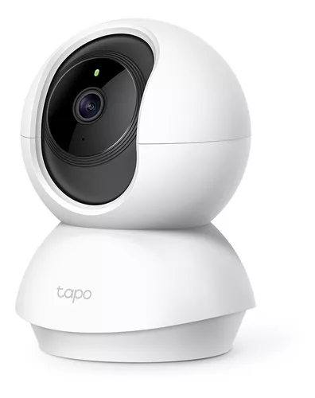

1. [Nintendo Switch OLED](https://www.mercadolibre.com.mx/nintendo-switch-oled-64gb-standard-color-blanco-y-negro/p/MLM18537259?pdp_filters=category:MLM167860#searchVariation=MLM18537259&position=1&search_layout=stack&type=product&tracking_id=90bc9108-a9e2-461e-ac13-896c9f4e0052). La consola japonesa se ha convertido en una de las más versátiles del mercado gracias a su portabilidad, así como su jugabilidad interactiva que facilita que seas chico o grande, disfrutes de un gran momento al lado de tu familia y tus amigos.

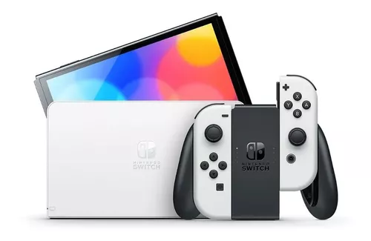

1. [Estufa de gas con Wi-Fi y Freidora de Aire](https://articulo.mercadolibre.com.mx/MLM-1914131137-estufa-de-gas-bespoke-con-airfry-y-wi-fi-_JM#position=7&search_layout=grid&type=item&tracking_id=2686018d-e466-497e-aae7-5390d231506b). Si lo que quieres es renovar tu cocina, la línea blanca de electrodomésticos de Samsung Bespoke, ofrece una gama de funciones inteligentes como esta estufa que además de proporcionar una comunicación intuitiva, recuerda tus hábitos de cocina.

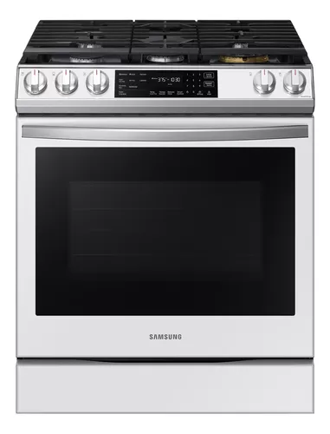

1. [Cerradura digital Wi-Fi de seguridad.](https://www.mercadolibre.com.mx/cerradura-digital-wi-fi-de-seguridad-lock-500/p/MLM26595272?pdp_filters=category:MLM420128%7Cofficial_store:all#searchVariation=MLM26595272&position=1&search_layout=stack&type=product&tracking_id=3dfb3f63-3048-4cae-8012-af5d9172532d) Para mantener la elegancia, puedes instalar esta cerradura digital con la que gracias a su tecnología, te brinda una mayor comodidad para acceder a cualquier espacio con tan solo utilizar una huella digital.

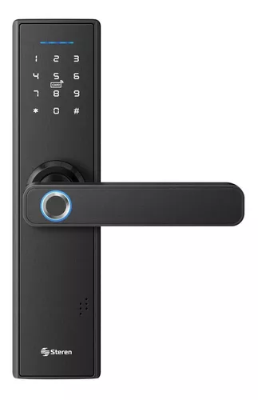

En Mercado Libre podrás encontrar más de 1,400 tiendas oficiales de los productos que más te gusten y con la calidad que conoces y tener todo en la puerta de tu casa en menos de 24 horas gracias a los envíos *Full.*

**Sobre Mercado Libre**

Fundada en 1999, Mercado Libre es la compañía de tecnología líder en comercio electrónico de América Latina. A través de sus plataformas Mercado Libre, Mercado Pago y Mercado Envios, ofrece soluciones para que individuos y empresas puedan comprar, vender, anunciar, enviar y pagar por bienes y servicios por internet.

Mercado Libre brinda servicio a millones de usuarios y crea un mercado online para la negociación de una amplia variedad de bienes y servicios de una forma fácil, segura y eficiente. El sitio está entre los 50 sitios con mayores visitas del mundo en términos de páginas vistas y es la plataforma de consumo masivo con mayor cantidad de visitantes únicos en los países más importantes en donde opera, según se desprende de métricas provistas por comScore Networks. La Compañía cotiza sus acciones en el Nasdaq (NASDAQ: MELI) desde su oferta pública inicial en el año 2007 y es una de los mejores lugares para trabajar en el mundo según ranking GPTW.